

**Math Didactic**

**Jurnal Pendidikan Matematika**

**Volume 5, Nomor 1, Halaman 1 - 100,** **Januari - April 2019**

**(Terakreditasi** [**Sinta 3**](http://sinta2.ristekdikti.go.id/journals/detail?id=3941) **berdasarkan** [**SK No. 3/E/KPT/2019**](http://arjuna.ristekdikti.go.id/files/berita/Salinan_Kepdirjen_Risbang_Tentang_Peringkat_Akreditasi_Jurnal_Ilmiah_Periode_I_Tahun_2019.pdf) **sampai Vol 7 No 1 2021)**

# COVER

**PROGRAM STUDI PENDIDIKAN MATEMATIKA**

**STKIP PGRI BANJARMASIN**

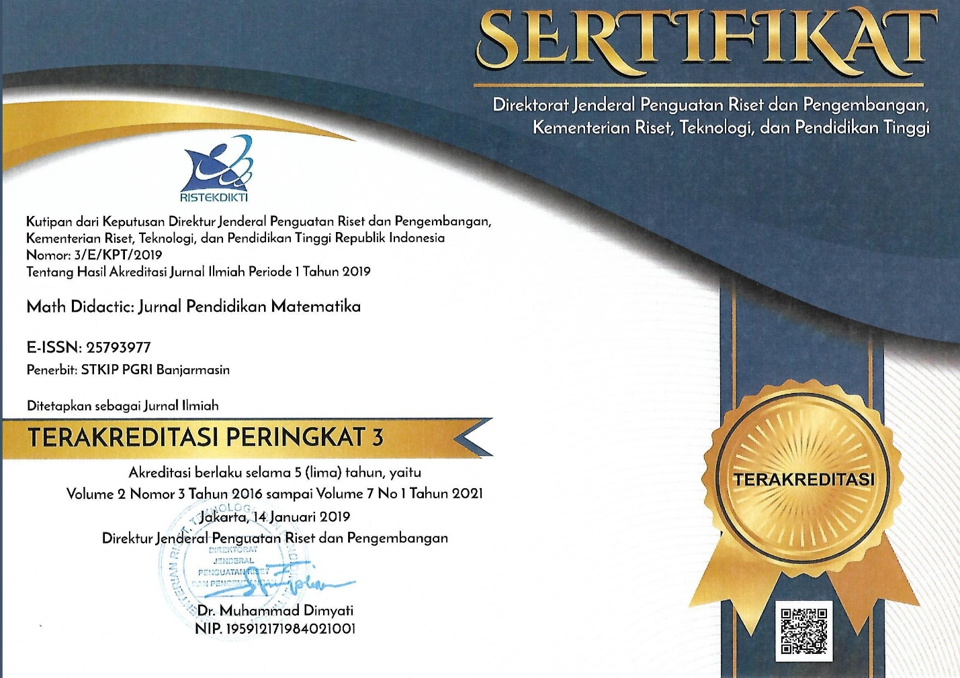

**M a t h D i d a c t i c**

**Jurnal Pendidikan Matematika**

# DAFTAR ISI

**Volume 5, Nomor 1, Halaman 1 – 100, Januari - April 2019**

Sandha Soemantri

PBL dengan Pendekatan *Realistic Mathematic* Meningkatkan Nilai Karakter Siswa Berkebutuhan Khusus 1

Sarmina Dewi, Abdul Jabar, Rahmita Yuliana Gazali

Etnomatematika pada Perlengkapan Tari Bagipang Masyarakat Pantai Hambawang Timur 13

Dhesta Hazilla Aliputri, Bambang Suteng Sulasmono, Eunice Widyanti Setyaningtyas

Efektivitas Model Pembelajaran Kooperatif *tipe Think Pair Share* (TPS) dan *Numbered Head Together* (NHT) Berbantuan CD Pembelajaran terhadap Hasil Belajar Matematika 23

Erlyka Setyaningsih

Keefektifan Pembelajaran *Problem Posing* terhadap Peningkatan Prestasi dan Minat Belajar Mahasiswa 32

Bettri Yustinaningrum, Leni Agustina Daulay, Dina Yulisa Putri

Perbandingan Model Pembelajaran Kooperatif tipe *Course Review Horray* dan STAD terhadap Peningkatan Pemahaman Matematis Siswa 43

Arini Mayang Fauni, Henny Koeswanti, Elvira Hosein Radia

Peningkatan Hasil Belajar Matematika melalui Model *Problem Based Learning* (PBL) Berbantuan *Card Sort* Siswa Kelas Lima 52

Sitti Rahmasari

Penguasaan Konsep Aljabar dan Aritmatika untuk Menyelesaikan Soal-Soal Fisika Dasar 65

Fahriza Noor, Mayang Gadih Ranti

Hubungan antara Kemampuan Berpikir Kritis dengan Kemampuan Komunikasi Matematis Siswa SMP pada Pembelajaran Matematika 75

Benny Nawa Trisna

Pendidikan 4.0: Perubahan Paradigma dan Penguatan Kearifan Lokal dalam Pembelajaran Matematika 83

Rahmi Hidayati

Analisis Kesalahan dalam Menyelesaikan Soal Persamaan Kuadrat Siswa Kelas X SMK Kesehatan 93